Міністерство освіти і науки України
Національний університет «Львівська політехніка»
Інститут прикладної математики та фундаментальних наук

Кафедра прикладної математики

Звіт
про виконання лабораторної роботи №1
з курсу «Комп’ютерні мережі та алгоритми передачі даних»

Виконав:
студент групи ПМ-32
Балюк М.Я.

Перевірив:
Алєксєєв В.І.

Львів-2026р.

Лабораторна робота № 1
Тема: Об’єкти для синхронізації процесів у ОС Windows
Мета роботи: Розробити прикладну програму із застосуванням типових об’єктів, що застосовуються для синхронізації у ОС Windows (можна використати аналоги для ОС Linux/UNIX)
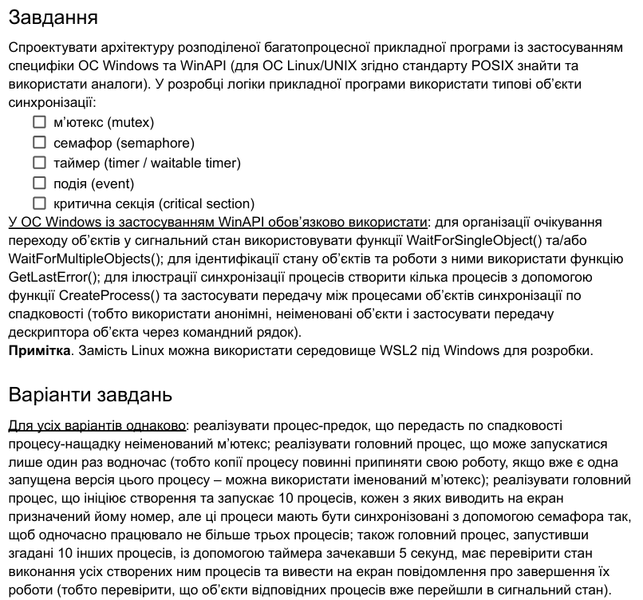
Код:
#include <windows.h>
#include <iostream>
#include <string>
#include <vector>
#include <clocale>
#include <stdio.h>

using namespace std;

void PrintSafe(string msg) {
HANDLE hMutex = CreateMutexA(NULL, FALSE, "Global\\LogMutex");
WaitForSingleObject(hMutex, INFINITE);
cout << msg << endl;
ReleaseMutex(hMutex);
CloseHandle(hMutex);
}

string GetTime() {
SYSTEMTIME st;
GetLocalTime(&st);
char buf[20];
sprintf_s(buf, "%02d:%02d:%02d", st.wHour, st.wMinute, st.wSecond);
return string(buf);
}

int main(int argc, char* argv[]) {
setlocale(LC_ALL, "Ukrainian");
SetConsoleCP(1251);
SetConsoleOutputCP(1251);

// Логіка для воркерів
if (argc > 1 && string(argv[1]) == "worker") {
int id = stoi(argv[2]);
HANDLE hSem = OpenSemaphoreA(SEMAPHORE_ALL_ACCESS, FALSE, "Global\\MySem");
if (!hSem) return 1;

WaitForSingleObject(hSem, INFINITE); // Очікування в СЕМАФОРІ
PrintSafe("Процес " + to_string(id) + " почав роботу о " + GetTime());
Sleep(2000); // Кожен процес працює 2 секунди

ReleaseSemaphore(hSem, 1, NULL);
CloseHandle(hSem);
return 0;
}

// Перевірка на запуск однієї програми
HANDLE hSingle = CreateMutexA(NULL, FALSE, "Global\\SingleApp");
if (GetLastError() == ERROR_ALREADY_EXISTS) return 0;

cout << "Лабораторна робота №1." << endl;
cout << "---------------------------------------------" << endl;
cout << "Очікування 5 секунд..." << endl;
cout << "---------------------------------------------" << endl;

HANDLE hSemaphore = CreateSemaphoreA(NULL, 3, 3, "Global\\MySem");
char path[MAX_PATH];
GetModuleFileNameA(NULL, path, MAX_PATH);

HANDLE hTimer = CreateWaitableTimerA(NULL, TRUE, NULL);
LARGE_INTEGER li;
li.QuadPart = -50000000LL;
SetWaitableTimer(hTimer, &li, 0, NULL, NULL, 0);

vector<HANDLE> workers;
vector<HANDLE> workers_for_wait; // Список для повного очікування всіх процесів
for (int i = 1; i <= 10; i++) {
string cmd = "\"" + string(path) + "\" worker " + to_string(i);
STARTUPINFOA si = { sizeof(si) };
PROCESS_INFORMATION pi;
if (CreateProcessA(NULL, (LPSTR)cmd.c_str(), NULL, NULL, FALSE, 0, NULL, NULL, &si, &pi)) {
workers.push_back(pi.hProcess);

HANDLE hDup;
DuplicateHandle(GetCurrentProcess(), pi.hProcess, GetCurrentProcess(), &hDup, 0, FALSE, DUPLICATE_SAME_ACCESS);
workers_for_wait.push_back(hDup);

CloseHandle(pi.hThread);
}
}

WaitForSingleObject(hTimer, INFINITE);

cout << "\nРезультати перевірки стану процесів (" << GetTime() << "):" << endl;
cout << "---------------------------------------------" << endl;

for (int i = 0; i < (int)workers.size(); i++) {
DWORD res = WaitForSingleObject(workers[i], 0); // Перевірка стану
string status = (res == WAIT_OBJECT_0) ? "ЗАВЕРШЕНО" : "У ПРОЦЕСІ";
cout << "Процес " << i + 1 << ": " << status << endl;
CloseHandle(workers[i]);
}
cout << "---------------------------------------------" << endl;

// Коли всі воркери завершать
for (HANDLE h : workers_for_wait) {
WaitForSingleObject(h, INFINITE);
CloseHandle(h);
}

cout << "Роботу виконано о " << GetTime() << endl;

CloseHandle(hSemaphore);
CloseHandle(hTimer);
CloseHandle(hSingle);

system("pause");
return 0;
}

Результат виконання:
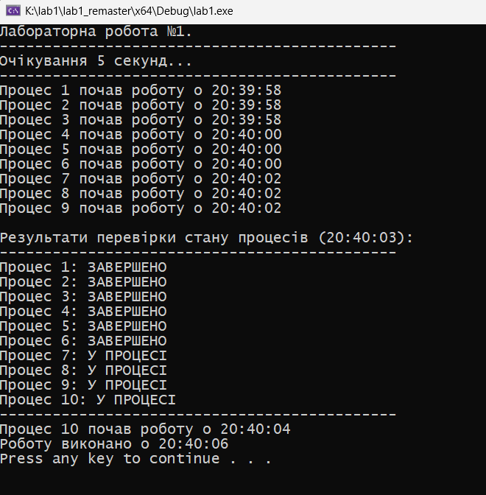

Висновок:
Під час виконання реалізовано програму для синхронізації 10 паралельних процесів за допомогою об'єктів ядра Windows (семафора, м'ютексів та таймера). За допомогою семафора можна було обмежити кількість одночасно активних процесів до трьох, а це може використатись для того, щоб не сильно навантажувати систему одномоментно. Тобто якщо було б набагато більше процесів, то можна за допомогою цього зробити так, щоб банально нічого не перенавантажилось
За допомогою такого експерименту я підтвердив, що при тривалості одного завдання у 2 секунди, за ячас 5 секунд (який заданий в умові і встановлений за допомогою Waitable Timer) встигають завершитися лише перші 6 процесів. Повний цикл виконання всіх 10 завдань буде готовий аж за 8 секунд, що відповідає теоретичним розрахункам.

